Dokumentenmanagementsystem NormaMaps
für BP AG Alle dargestellten Daten sind Testdaten!

Offenes System zur revisionsfähigen Dokumentenverwaltung
(allgemeines branchenneutrales Konzept)

Dokumentenstrukturierung nach freier Hierarchie
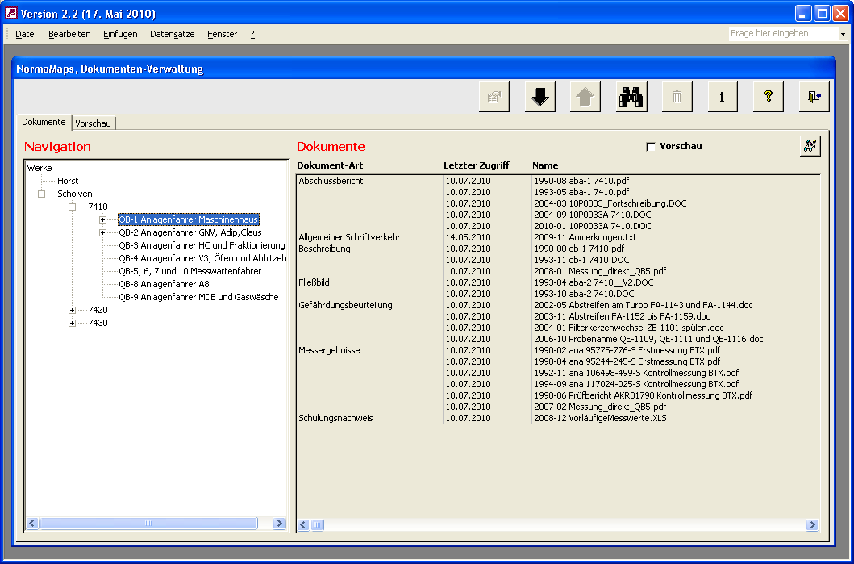

Freie Definition von Dokument-Arten
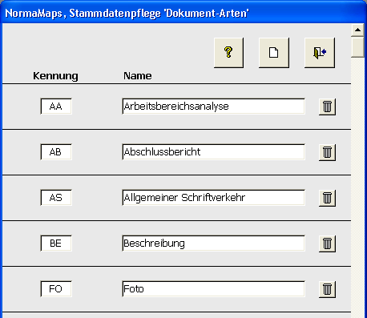

Personalisierung, Zugriffsdaten, Wiedervorlage (workflowfähig), Verlinkungen (Redundanzvermeidung)
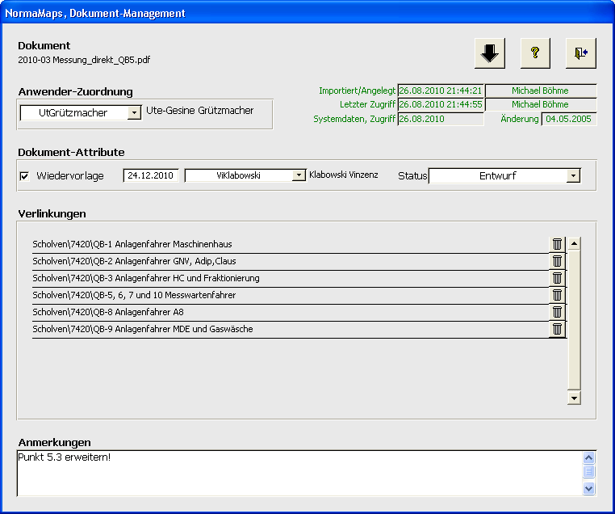

Suchformular
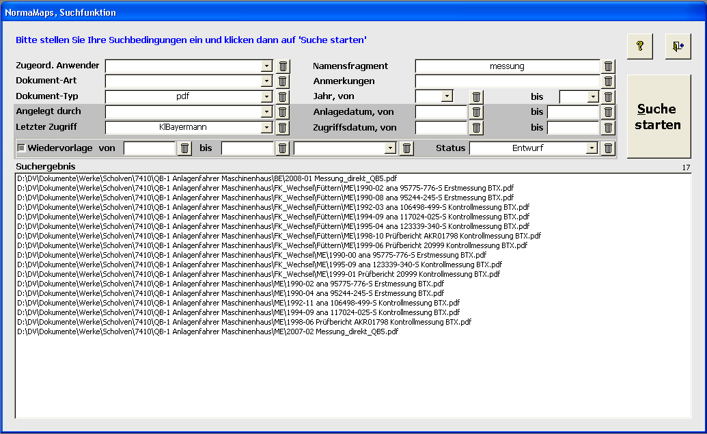

Dokumenten-Import
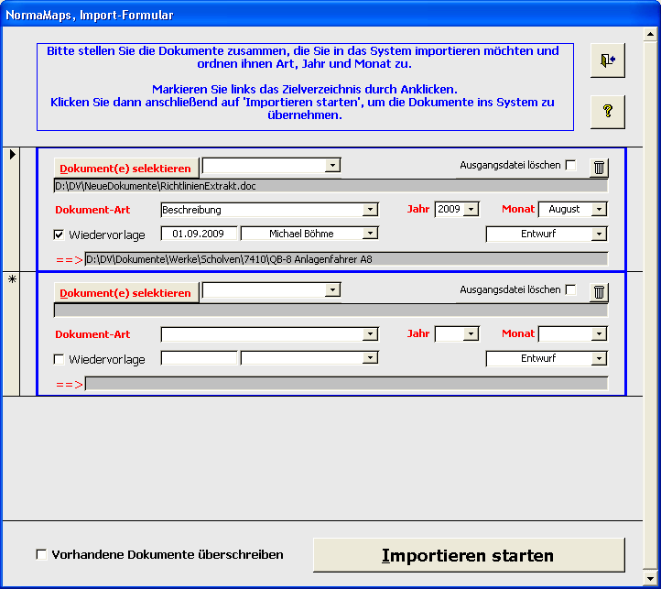

Einstellung der Benutzersprache, z.B. Deutsch… …oder Englisch
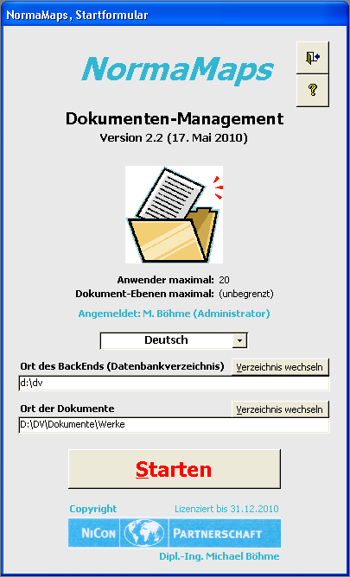
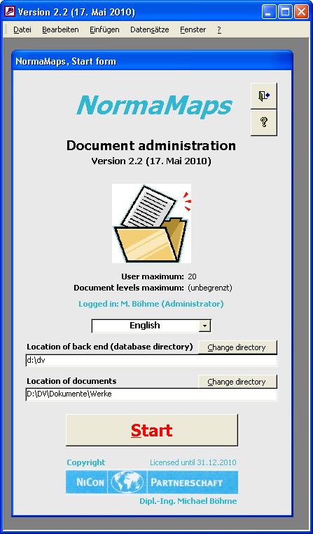

Online-Hilfe
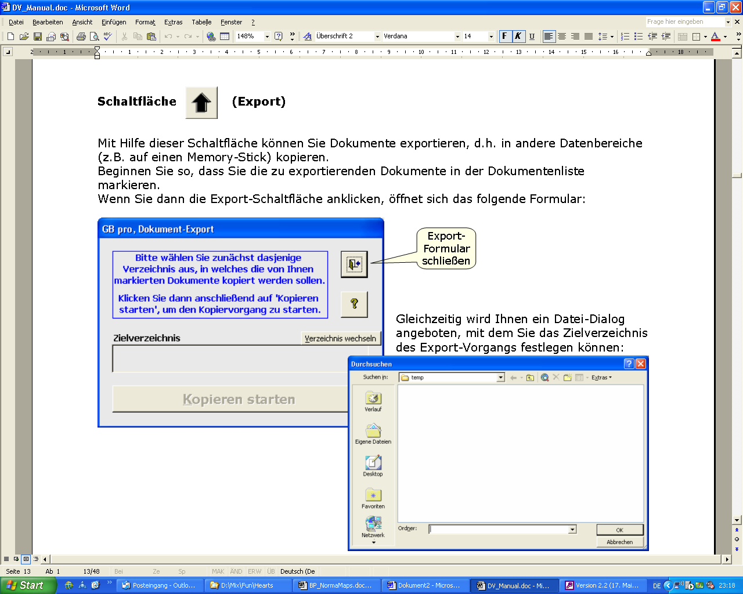

→

Diverse Administrator-Tools, z.B. Verwaltung von Berechtigungen,…
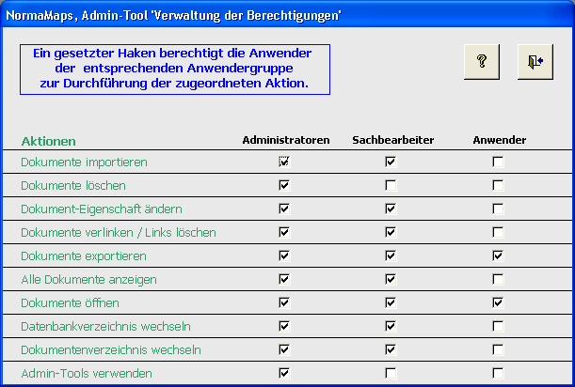

…Übersetzen bzw. Umformulieren von Beschriftungen und Meldungen
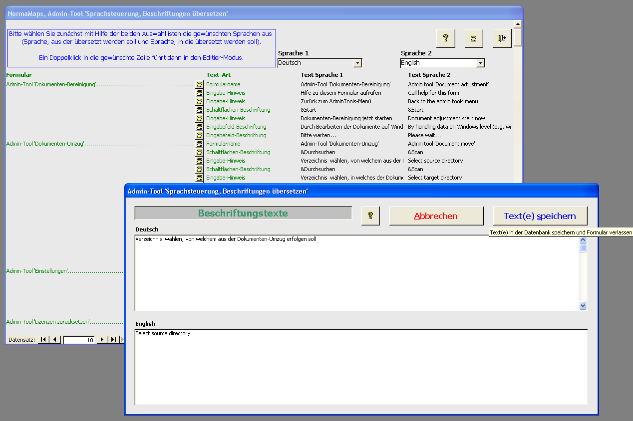

…oder Logbuch-Auswertung
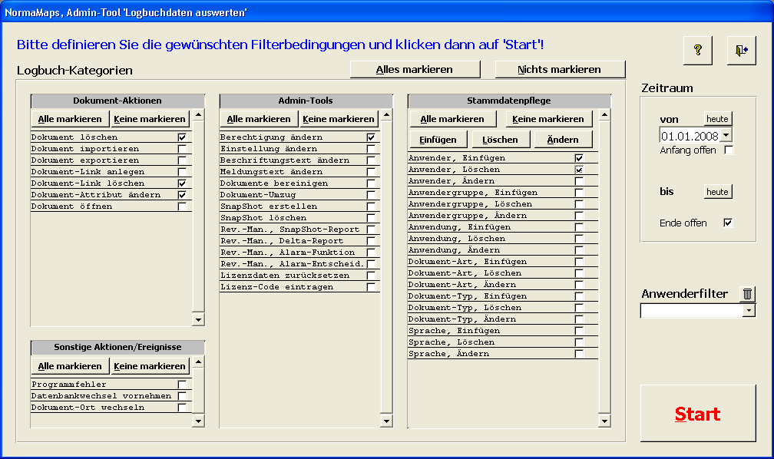

Revisions-Management
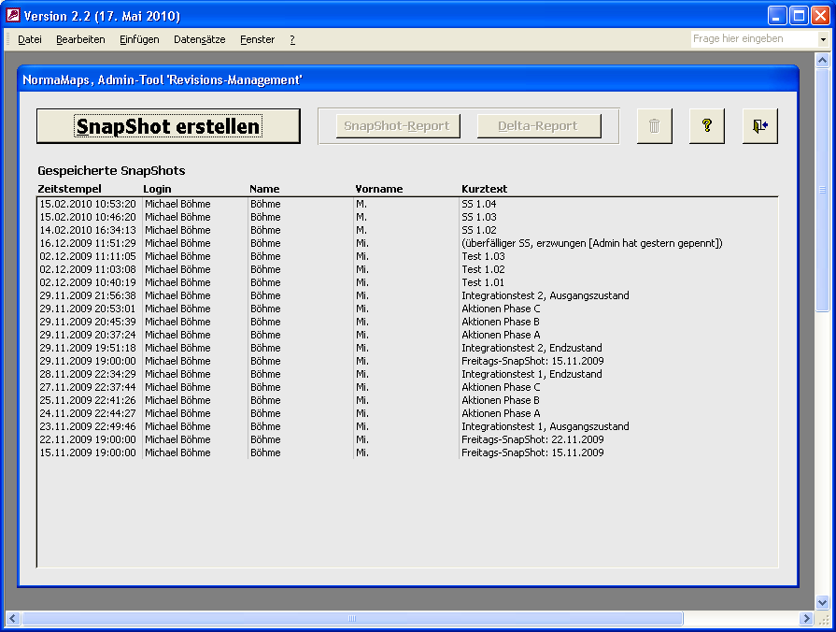

SnapShot-Report ("Welche Dokumente gab es zu einem bestimmten Zeitpunkt?")
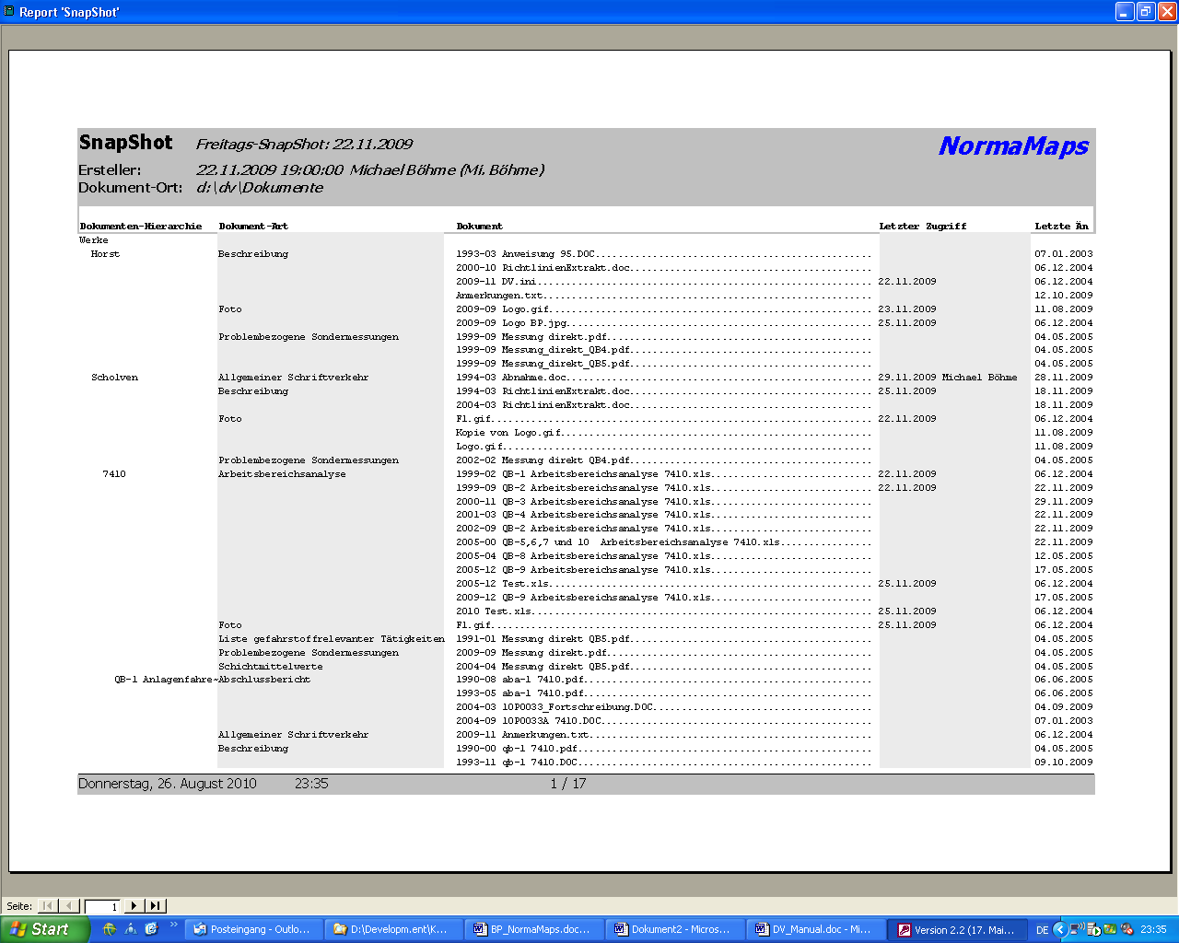

Delta-Report ("Was hat sich zwischen zwei SnapShots getan?")
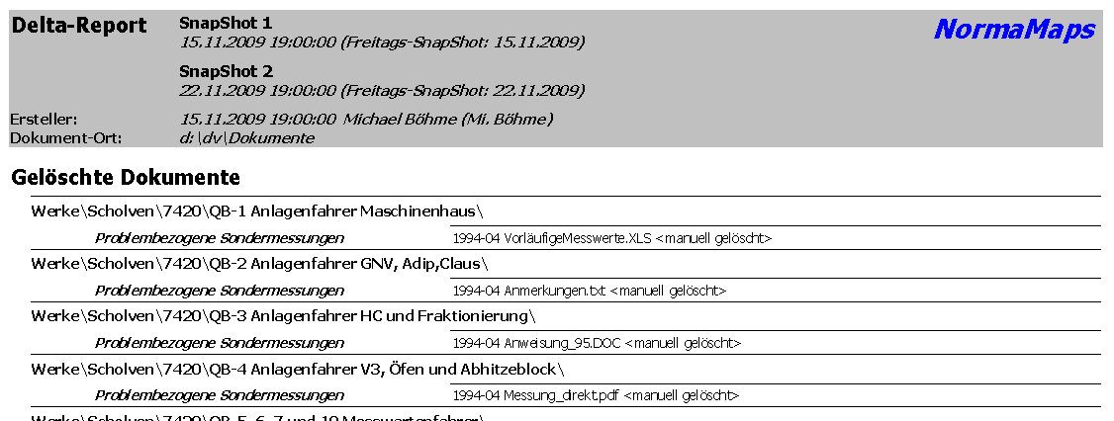

und vieles mehr

